Measure your strenghts!
Bank Austria Businessplan-Wettbewerb „next generation vol. 12“

Seit mehr als zehn Jahren wird der inzwischen „internationale“ Bank Austria Businessplan-Wettbewerb durchgeführt. Im Schuljahr 2017/18 liegt die Organisation in den Händen von Johannes Lindner (eesi-Bundeskoordinator) und Martin Wegscheider (eesi-Landeskoordinator Tirol).

Der Businessplan-Wettbewerb „next generation“ gilt als fixer Bestandteil im Terminkalender der berufsbildenden mittleren und höheren Schulen (BMHS). In den letzten Jahren konnte eine stetige Zunahme der Teilnehmerzahl verzeichnet werden, in den letzten Jahren haben jeweils knapp 500 Schüler/innen-Teams teilgenommen. Neben der Verbreitung des Entrepreneurship-Education-Gedankens wollen wir vor allem das unternehmerische Denken und Handeln sowie die Eigenverantwortung und das Engagement der Schüler/innen durch diese Initiative fördern.

Durch die gute Zusammenarbeit mit den Projektpartnern ist es uns gelungen, die Kontakte laufend zu intensivieren und ein nachhaltiges Netzwerk aufzubauen. Neben dem Hauptsponsor, der Bank Austria (BA), können noch weitere namhafte Institutionen zu unseren Partnern gezählt werden. So unterstützen uns z. B. sämtliche AplusB-Gründerzentren in Österreich, die Wirtschaftskammer Tirol, die Junge Industrie Wien und die Junge Industrie Niederösterreich/Burgenland, die Initiative für Teaching Entrepreneurship (IFTE) und das Bildungsministerium (BMB) mit dem eesi-Impulszentrum sowie die Landesschulräte aller Bundesländer.

Zu den Zielgruppen dieses Wettbewerbes zählen interessierte Projekt-/Schülergruppen (z. B. aus dem Unterrichtsgegenstand BW bzw. aus dem Ausbildungsschwerpunkt/der Fachrichtung Entrepreneurship) und Schülergruppen aus ganz Österreich, Südtirol, Liechtenstein, Albanien und Bulgarien, welche wir auf diesem Weg einladen und motivieren möchten, am diesjährigen Businessplan-Wettbewerb teilzunehmen.

Rahmenbedingungen:
Am Bank Austria Businessplan-Wettbewerb können Teams aus ganz Österreich, Südtirol, Liechtenstein, Albanien und Bulgarien teilnehmen. Jede Schüler/innengruppe hat eine/n Verantwortliche/n namhaft zu machen. Neben dieser Kontaktperson ist der/die zuständige Lehrperson Ansprechpartner/in.

Der Businessplan-Wettbewerb wird in zwei Kategorien durchgeführt:

Kategorie I = Real Market Challenge  („Bester Businessplan“)  Teilnahmeberechtigt sind Schüler/innen der 3. – 5. Klassen  Altersgruppe: 17 – 19 Jahre | Kategorie II = Idea Challenge  („Beste Geschäftsidee“)  Teilnahmeberechtigt sind Schüler/innen der 1. – 3. Klassen  Altersgruppe: 14 – 17 Jahre
In dieser Kategorie wird der reale Markt bearbeitet. Hierbei ist die Ausarbeitung eines kompletten Businessplans notwendig, der mit Hilfe des Kriterienkataloges beurteilt wird.  Folgende Punkte sollten genau ausgearbeitet werden:  - Neugründung bzw. Übernahme eines Unternehmens  - Unternehmensorganisation (Aufbau, Firma, Team …)  - Planung der Produkteinführung (Produktbeschreibung  bzw. Erläuterung der Dienstleistung)  - Erstellung eines detaillierten Marketing- und Finanzplans  max. Umfang (inkl. Anhang): 25 Seiten | Die beste Geschäftsidee wird gesucht! Die Grundelemente des Konzeptes für den Ideenwettbewerb und die Beurteilung sind wiederum aus dem Kriterienkatalog ersichtlich.  Folgende Punkte sollten genau ausgearbeitet werden:  - Beschreibung der Geschäftsidee (Nutzen, Innovationsgehalt, …)  - Unternehmer/-team sowie Umsetzung der Idee  - Marketingkonzept mit allen wesentlichen Elementen (Marktforschung, strategisches und operatives Marketing)  - Planung der Start-up-Kosten (Gründungskosten, laufende Kosten)  max. Umfang (inkl. Anhang): 18 Seiten

JEDE SCHÜLERGRUPPE MUSS SEPARAT MITTELS ONLINE-FORMULAR ANGEMELDET WERDEN!

Überblick über den Ablauf:
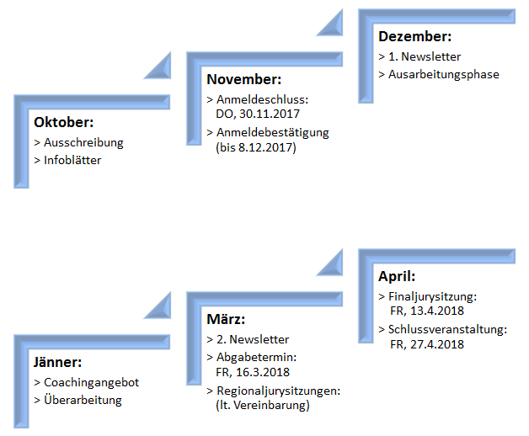
Kontaktdaten:

Als Ansprechpartner/innen stehen allen teilnehmenden Gruppen die eesi-Multiplikator/innen für den Bereich „Entrepreneurship-Education“ im jeweiligen Bundesland zur Verfügung. Für die Gesamtkoordination zeichnen Johannes Lindner und Martin Wegscheider verantwortlich.

Bereich | Kontakt | Organisation | E-Mail
Burgenland | Reinhard Karner | BHAK/S Oberwart / eesi | karnrein@aon.at
Kärnten | Hannelore Frühwirth | BHAK/S Villach / eesi | fruehwirth.hannelore@hak-villach.at
NÖ | Johann Lichtenwörther | BHAK/S Wr. Neustadt / eesi | lichtenwoerther.johann@hakwr-neustadt.ac.at
OÖ | Andrea Harb-Pöppl | BHAK/S Linz Auhof / eesi | a.harb@hakauhof.at
Salzburg | Elke Austerhuber | BHAK/S Hallein / eesi | elke.austerhuber@hakhallein.at
Steiermark | Karin Späth | BHAK/BHAS Eisenerz / eesi | karin.spaeth@bhak-eisenerz.at
Tirol | Martin Wegscheider | BHAK/S Imst / eesi | m.wegscheider@hak-imst.ac.at
Vorarlberg | Markus Hämmerle | BHAK/S Feldkirch / eesi | markus.haemmerle@schule.at
Wien | Johannes Lindner | Schumpeter BHAK & BHAS | entrepreneurship@gmx.at
Südtirol | Wolfgang Lanz | HOB Bruneck | wolfgang.lanz@schule.suedtirol.it
Liechtenstein | Gabriele Hojas | Universität Liechtenstein | gabriele.hojas@uni.li
Bulgarien | Soja Kaprieva | FWG Sofia & Youth Start Bulgaria | s_kaprieva@yahoo.com
Albanien | Gernot Scheffknecht | HTL Shkodra & YEA | gernotscheffknecht@htl-shkoder.com

Durch die Unterstützung unserer langjährigen Partner ist es auch in diesem Jahr wieder möglich, die eingereichten Businesspläne durch eine unabhängige Fachjury in den Bundesländern und bundesweit bewerten zu lassen und die Siegerprojekte zu prämieren. Die drei Erstplatzierten jeder Kategorie bundesweit dürfen ihre Konzepte/Ideen im Rahmen der Schlussveranstaltung vor einer unabhängigen Jury präsentieren, erst im Anschluss werden die endgültigen Platzierungen bekannt gegeben.

Für beide Kategorien wurden folgende Geldpreise festgelegt:

Platzierung | Österreich + Südtirol + Liechtenstein | Albanien + Bulgarien
- Platz | EUR 1.000,-- | Je EUR 500,--
- Platz | EUR 750,--
- Platz | EUR 500,--

Zusätzlich erhalten alle Finalisten einen Unkostenbeitrag als Ersatz für die Reise- bzw. Nächtigungskosten.

Um eine gerechte Bewertung zu gewährleisten haben wir folgenden Kriterienkatalog erstellt:

Kriterium | Kategorie I | Kategorie II
Grundelemente und Struktur | 25 % | 15 %
Geschäftsidee/Umsetzbarkeit/Innovativer Charakter | 15 % | 30 %
Markt, Marketing, Vertrieb | 25 % | 20 %
Financials/Start-up-Kosten | 20 % | 15 %
Eigenständigkeit (Quellen, …) | 10 % | 10 %
Layout (formale Kriterien) | 5 % | 10 %

Special Awards:
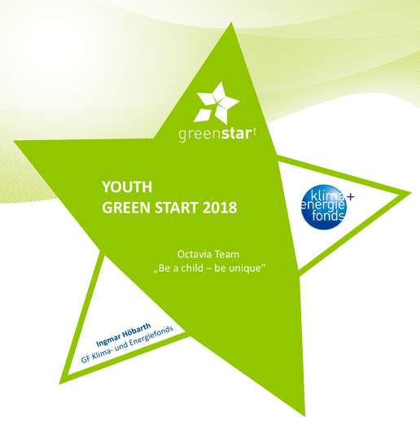

Sonderpreise „Youth greenstart Award“ als bundesweiter Nachhaltigkeitspreis
powered by Klima- und Energiefonds
Es werden „grüne“ Businesspläne in den Bereichen
Energieeffizienz, Erneuerbare Energien und Mobilität ausgezeichnet.

Geldpreis | Reisepreis
EUR 2.500,00 für die Umsetzung,  Wildcard „Changemaker Programm“ | Vertretung Österreichs beim  You^{th} Start European Entrepreneurship Award 2018  Kategorie „Real Market Challenge“ in Brüssel

Nominierung der Preisträger/innen aller 9 Bundesländer der Kategorie I:

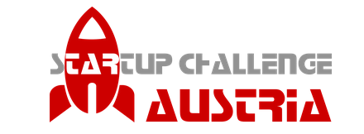 | Die Preisträger/innen der Kategorie I – aus allen 9 Bundesländern - sind für die „Startup Challenge Austria“ - Event im Mai 2018 (18. bis 20. Mai 2018) nominiert und können ein Preisgeld von bis zu 4.000,00 € gewinnen. Alle Teams präsentieren vor dem Publikum und einer Unternehmer/innen-Jury, die drei besten Teams werden ausgezeichnet.

Special Awards in Niederösterreich und Wien:

Sonderpreis „Digital Next Generation Award“ in Niederösterreich und Wien
Eine der größten Herausforderungen für unsere Gesellschaft im 21. Jahrhundert wird der Umgang mit dem technologischen Fortschritt und der zunehmenden Digitalisierung sein. Mit dem Sonderpreis sollen besonders innovative Geschäftsmodelle ausgezeichnet werden, die den digitalen Wandel abbilden und intelligente Produkte und Lösungen aufzeigen.

Sonderpreis „Social Entrepreneurship Award“ in Wien
Die Julius Raab Stiftung stellt den Award zur Verfügung, damit werden soziale Innovationen, die sich für einen positiven Wandel einer Gesellschaft einsetzen, ausgezeichnet.

Sonderpreis „You^{th} Fairtrade Award“ in Wien
FAIRTRADE Österreich zeichnet auch dieses Jahr wieder Geschäftsideen aus, die das Potenzial haben, Lebens- und Arbeitsbedingungen von Bäuerinnen und Bauern in den Ländern des globalen Südens zu verbessern. Werden für eure Geschäftsidee landwirtschaftliche Erzeugnisse wie Kaffee, Baumwolle, Bananen oder andere Rohstoffe verwendet? Dann achtet auf Fairen Handel und zeigt euer Engagement!

Sonderpreis „You^{th} Social Impact Award“ in Wien
In Kooperation mit dem Social Entrepreneurship Center der WU Wien werden Ideen, die gesellschaftliche Probleme unternehmerisch lösen, ausgezeichnet.

Sonderpreis „Nachhaltige Geschäftsidee“ in Wien
In Kooperation mit JMC werden Ideen, die Perspektiven des nachhaltigen Wirtschaftens aufzeigen, ausgezeichnet.

Für die zeitliche Planung bitte die folgenden Termine beachten: | Datum
Anmeldebeginn | Anfang Oktober 2017
15. Entrepreneurship Summit: Global Goals (mit rund 40 Workshops) in Wien | 15./16. November 2017
Anmeldeschluss | Do., 30. November 2017
Coachingnachmittag (AplusB-Gründerzentren, AWS, BA, Junge Industrie Wien,  Junge Industrie NÖ/Burgenland, WKO Tirol, WKO Kärnten u.a.) | Nach Vereinbarung  (Dezember 2017 bzw. Jänner 2018)
Abgabetermin | Fr., 16. März 2018
Landesjurysitzung | Nach Vereinbarung (März/April)
Finaljurysitzung | Fr., 13. April 2018
Fest der Ideen, Wien (für Ostösterreich) | Mi., 18. April 2018
Schlussveranstaltung/Siegerehrung, Innsbruck | Fr., 27. April 2018
Startup Challenge Austria - Event | 18. bis 20. Mai 2018 (Schwerpunkt 19.5.)
Auszeichnung Youth Greenstar(t) Award beim 16. Entrepreneurship Summit | November 2018
Zusätzliche Termine | Datum
Youth Start European Entrepreneurship Award in Sofia  Youth Start European Entrepreneurship Award in Brüssel | 23. bis 25. November 2017  Herbst 2018
*) In einigen Bundesländern finden Kick-off-Veranstaltungen bzw. Siegerehrungen statt. Details werden rechtzeitig bekannt gegeben!

Jedem teilnehmenden Team stehen zahlreiche Dokumente und Anlaufstellen zur Verfügung.
Infos, Termine und Downloadbereich: www.hak-imst.ac.at/nextgeneration I www.eesi-impulszentrum.at I www.youthstart.eu

Die Projektgruppe freut sich auf zahlreiche Anmeldungen! Für etwaige Rückfragen stehen wir gerne zur Verfügung.

